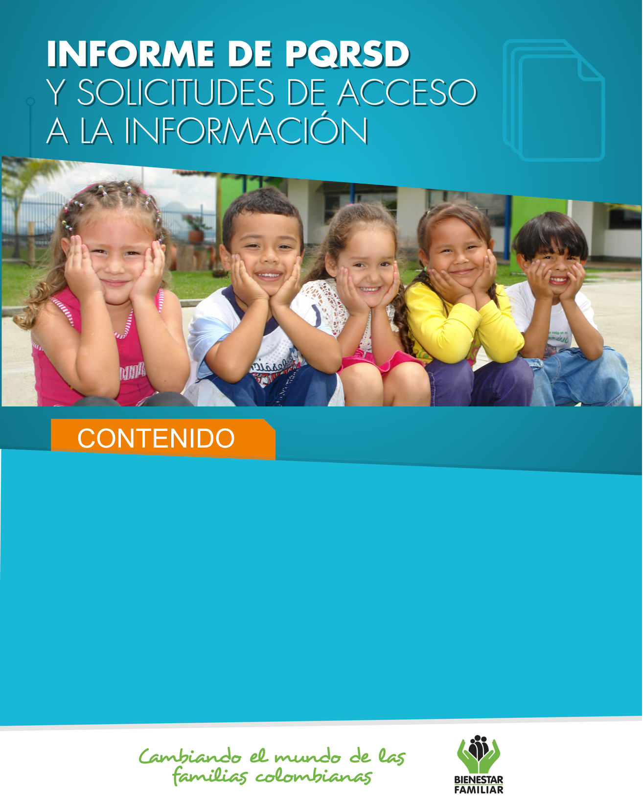
II
Semestre
2017
- Peticiones ciudadanas por tipo y canal de atención. 2
- Información de Quejas, Reclamos, Sugerencias y Denuncias. 4
- Top de trámites y servicios más consultados. 14
- Satisfacción y percepción ciudadana. 16
- Cultura y participación ciudadana. 18
- Transparencia y acceso a la información. 20
- Sabias qué… 23
- Canales de comunicación. 25

- 26
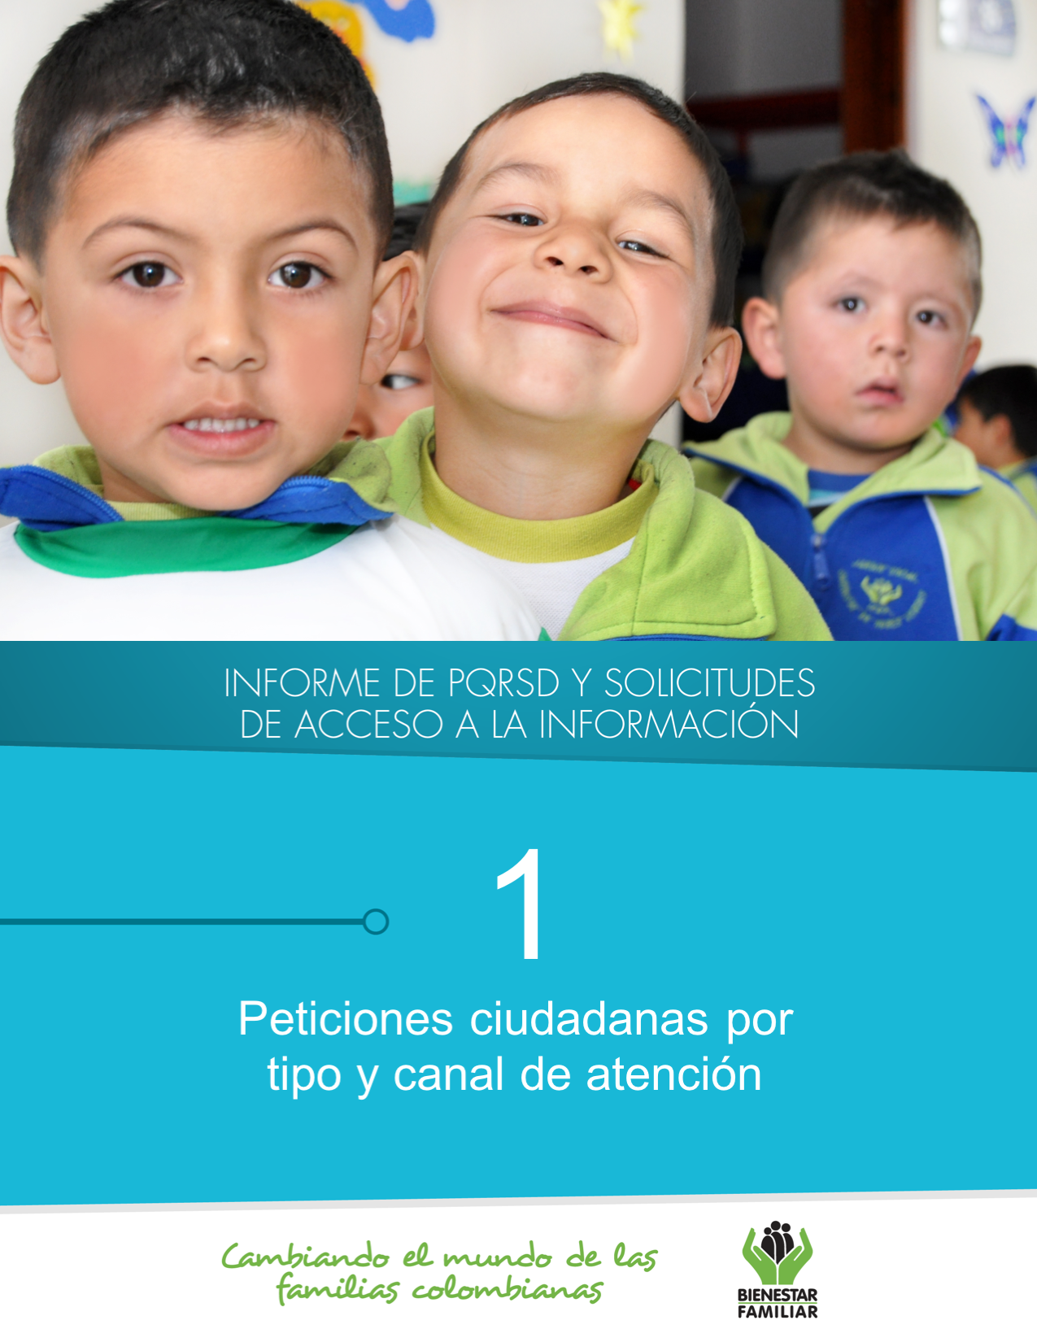
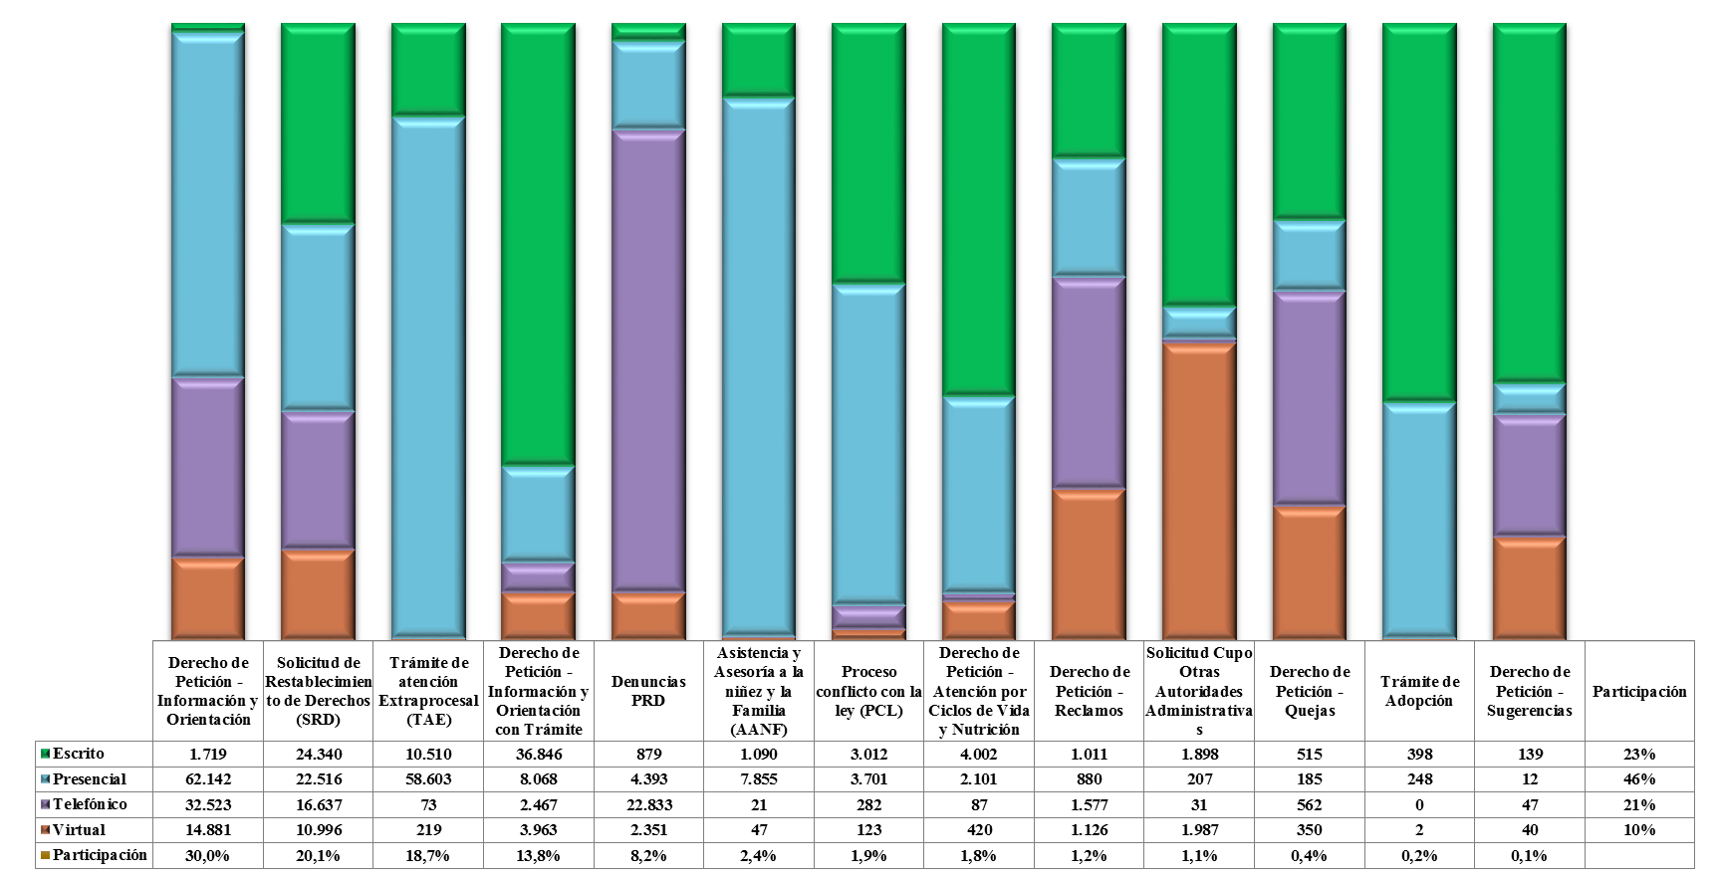
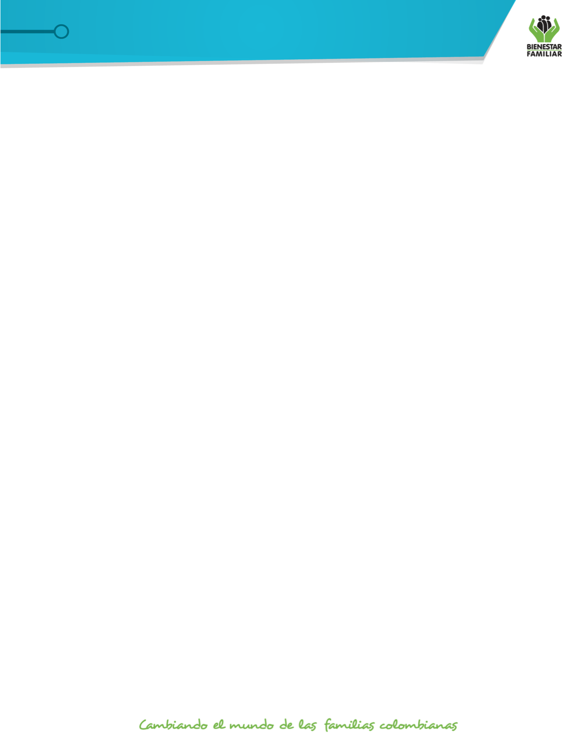
Los puntos de atención presencial en los cuáles se recibió el mayor número de peticiones fueron los Centros Zonales; Bosa, Kennedy, Suba, Neiva (Reg. Huila), Centro (Reg. Valle del Cauca) y Carlos lleras Restrepo (Reg. Santander).

En el canal telefónico las peticiones fueron presentadas por los ciudadanos a través de las líneas de atención 141 (Línea de protección a Niños, Niñas y Adolescentes) y la Línea 018000 91 80 80 (Línea Nacional).

El canal virtual incluye peticiones recibidas a través de chat, correo electrónico (atenciónalciudadano@icbf.gov.co), página web (www.icbf.gov.co), Twitter y Facebook, video llamada y llamada en línea.

Fuente: Sistema de Información Misional – SIM generada el 03 de Enero de 2018

3.
**Las Solicitudes de Asesoría en derecho de familia y atención en crisis se encuentran catalogados dentro del derecho de petición Información y Orientación.
(
PETICIONES CIUDADANAS
POR TIPO Y CANAL DE ATENCIÓN
Peticiones recibidas por canal de atención ICBF. Segundo Semestre 2017
Durante el segundo semestre del año 2017, el ICBF recibió un total de 370.915 peticiones a nivel nacional, a través de los diferentes canales de atención, de los cuales el canal presencial y el escrito fueron los más utilizados por los ciudadanos, con un porcentaje participación del 46% y 23%, respectivamente.

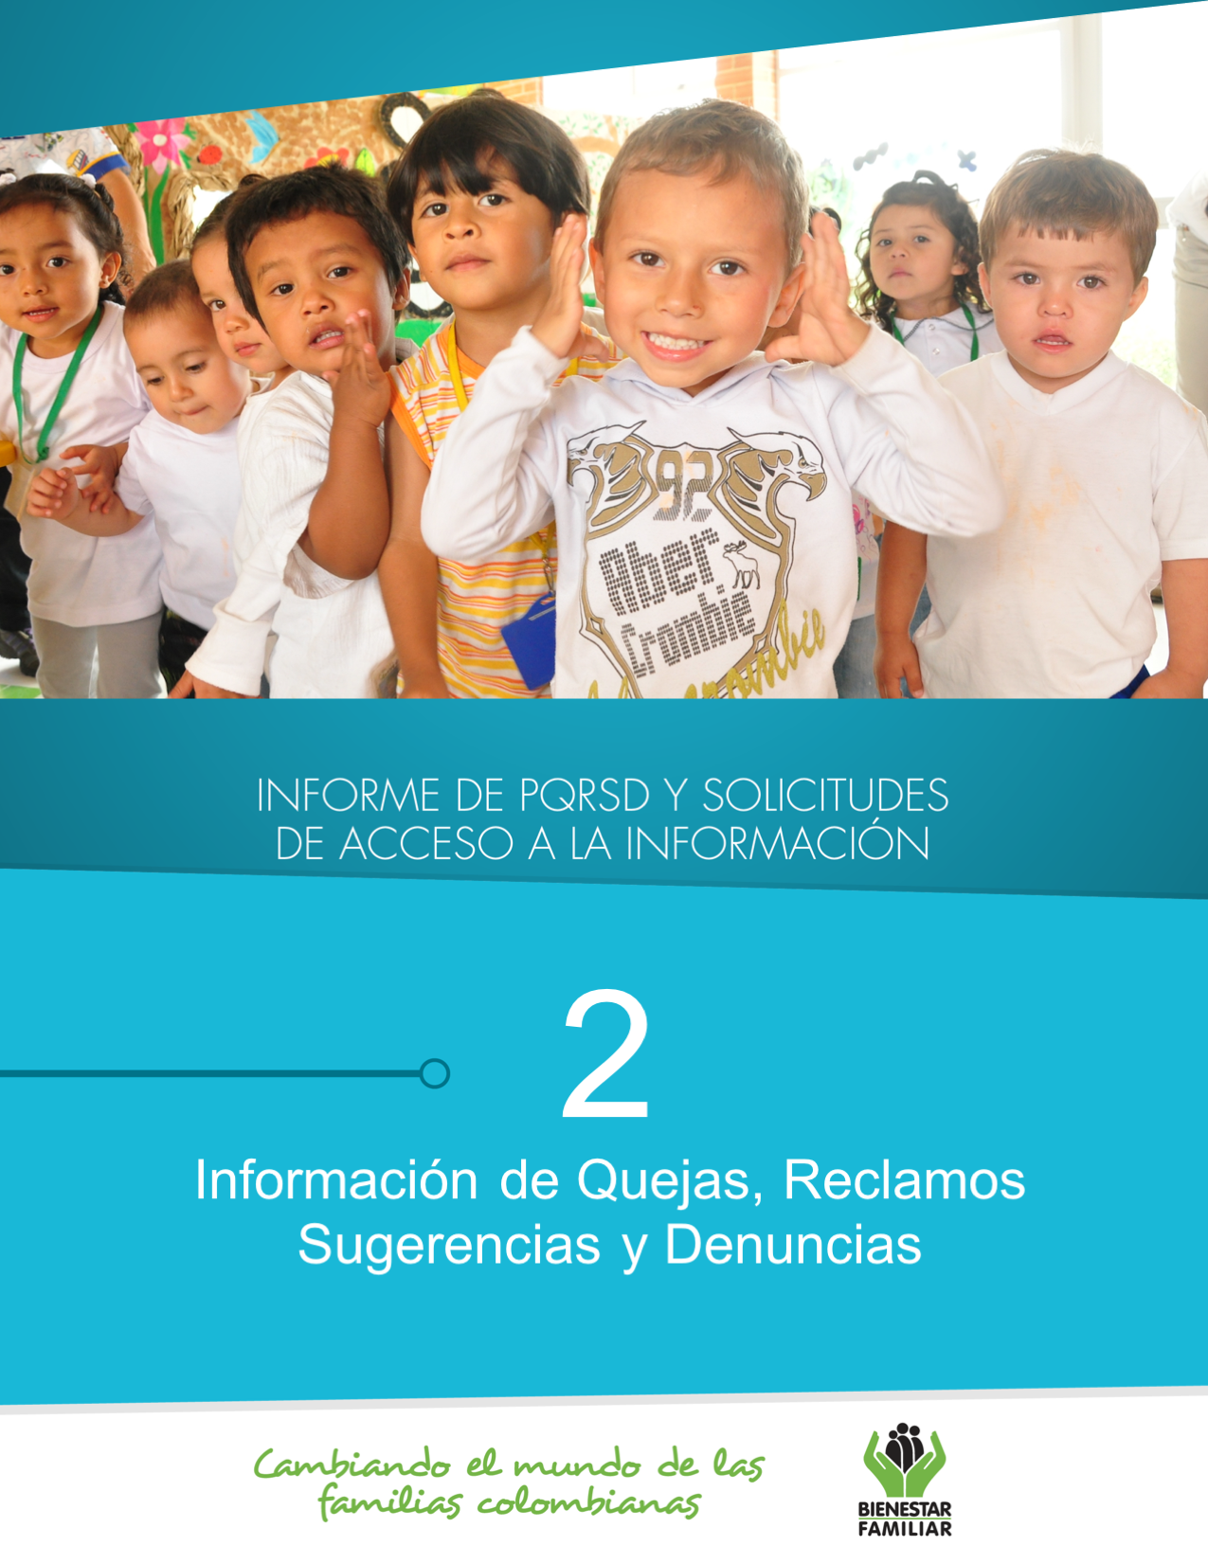
5.
Fuente: Sistema de Información Misional - SIM enero 3 de 2018

Quejas, Reclamos y Sugerencias recibidos por Regional ICBF. Segundo Semestre de 2017

En el siguiente cuadro se observa el número de Quejas, Reclamos y Sugerencias recibidas durante el segundo semestre del año 2017 por Regional resaltando en color naranja las sedes Regionales que recibieron el mayor número de estos tipos de petición:

QUEJAS, RECLAMOS Y SUGERENCIAS

Los motivos por los cuáles se presenta el mayor número de quejas son: Incumplimiento, abuso o extralimitación de deberes o funciones; demora en la atención (omitir, negar, retardar o entrabar asuntos a su cargo o la prestación del servicio) y maltrato al ciudadano, afectando principalmente los servicios de: proceso administrativo de restablecimiento de derechos, servicio al ciudadano, asuntos conciliables como fijación de custodia y cuidado personal y cuota de alimentos, etc.

6.
Fuente: Sistema de Información Misional - SIM enero 3 de 2018

Cuadro comparativo Quejas por Regional ICBF
(Segundo Semestre 2017)

Se entiende como Queja, cuando una persona pone en conocimiento del Instituto posibles conductas irregulares de los servidores, ex servidores públicos y colaboradores, en el ejercicio de sus funciones públicas.

* Peticiones que se reciben en las Direcciones / Sub direcciones y Oficinas que se encuentran en la Sede Nacional.

En el segundo semestre de 2017, se recibieron 1.612 quejas, evidenciando un aumento del 12% respecto del primer semestre del mismo año.

QUEJAS

7.
En las quejas por incumplimiento, abuso o extralimitación de deberes o funciones, los ciudadanos manifiestan presuntos procedimientos irregulares y extralimitación en la gestión que evidencian por parte de los profesionales de las Defensorías de Familia para el restablecimiento de derechos de los NNA, y así mismo el maltrato verbal y negligencia por parte de los defensores de familia.

Las quejas por demoras en la atención se presentan principalmente por la extensa dilatación en tiempos de atención, incumplimiento de las citas programadas por parte de los profesionales, prorrogando el trámite procesal y la negación en la atención que finalmente tiene como fin el restablecimiento de derechos de NNA.

En las relacionadas por maltrato al ciudadano, fue puesto en conocimiento el inconformismo por el trato recibido por parte de los colaboradores del ICBF en diferentes puntos de atención.

Del total de las quejas, el 59% (945) fueron interpuestas contra Defensores de Familia, principalmente en la Regional Bogotá (304), en los Centros Zonales: Suba, Engativá, Kennedy, Usaquén y Tunjuelito y en la Regional Meta, en el Centro Zonal Villavicencio 2.

Motivos y servicios afectados por quejas.
Segundo Semestre 2017

Fuente: Informes SIM, corte 3 de enero de 2018

QUEJAS

8.
* Peticiones que se reciben en las Direcciones/Sub direcciones y Oficinas que se encuentran en la Sede Nacional.

En el Segundo Semestre de 2017 se recibieron 4.594 reclamos, evidenciando una disminución del 8 % respecto al Primer Semestre del año en mención. La disminución en el número de Reclamos se presentó principalmente en la Sede Nacional y las Regionales Antioquia, Valle del Cauca, Córdoba y Cundinamarca.

Fuente: Informes SIM, corte 03 de enero de 2018

Comparativo Reclamos por Regional ICBF.
Segundo Semestre 2017

Se entiende por Reclamo, cuando el usuario da a conocer la suspensión injustificada o la prestación deficiente de cualquiera de los programas y servicios a cargo y en nombre del ICBF.

RECLAMOS
9.
En los Reclamos por incumplimiento de obligaciones, los padres y acudientes de los beneficiarios de los programas de HCB y CDI, manifestaron su inconformidad por la ausencia frecuente de las madres comunitarias, y adicionalmente indicaron que los niños quedan al cuidado de personas con falta de idoneidad para el cuidado y alimentación de los Niños, Niñas y Adolescentes; así mismo mencionan que en algunos HCB no cumplen con los horarios para el cuidado de los niños.

En el motivo Maltrato a Niños, Niñas y Adolescentes, los ciudadanos infieren agresiones (físicas, verbales y psicológicas) que los agentes educativos infringen hacia los Niños, Niñas y Adolescentes.

La inconformidad por el Incumplimiento en calidad de producto o servicio, corresponde a problemas de sanidad a los cuales se encuentran expuestos los NNA, los HCB y CDI, así como por la asignación de más cupos de los que se destinan al hogar o CDI. También expresan no haber una adecuada supervisión de los alimentos que se suministran a los NNA y la falta del correcto funcionamiento de los servicios públicos.

Fuente: Informes SIM, corte 03 de enero de 2017

Motivos y servicios afectados por Reclamos ICBF.
Segundo Semestre de 2017

RECLAMOS
El mayor número de Reclamos presentados en el Segundo Semestre de 2017, están motivados por la atención en Hogares Comunitarios de Bienestar, Centros de Desarrollo Infantil – CDI y Hogares Sustitutos.
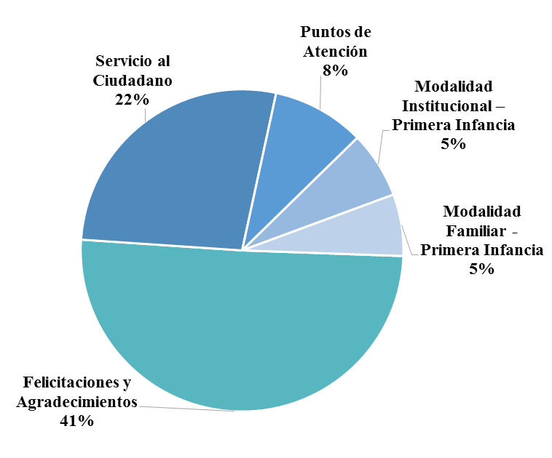
10.
Fuente: Informes SIM, corte 03 de enero de 2018

Sugerencias recibidas por motivos ICBF.
Segundo Semestre de 2017

Las Sugerencias son propuestas presentadas por cualquier persona, orientadas al mejoramiento continuo o el reconocimiento en la atención y prestación de los servicios del ICBF.

El mayor número de sugerencias presentadas durante el Segundo Semestre del año 2017, obedece a Felicitaciones y Agradecimientos de los ciudadanos a servidores y funcionarios que les colaboraron en su gestión; así como Servicio al Ciudadano, a través del cual se remiten sugerencias para optimizar tiempos en la atención y la ampliación de cupos de los diferentes programas de primera infancia.

SUGERENCIAS
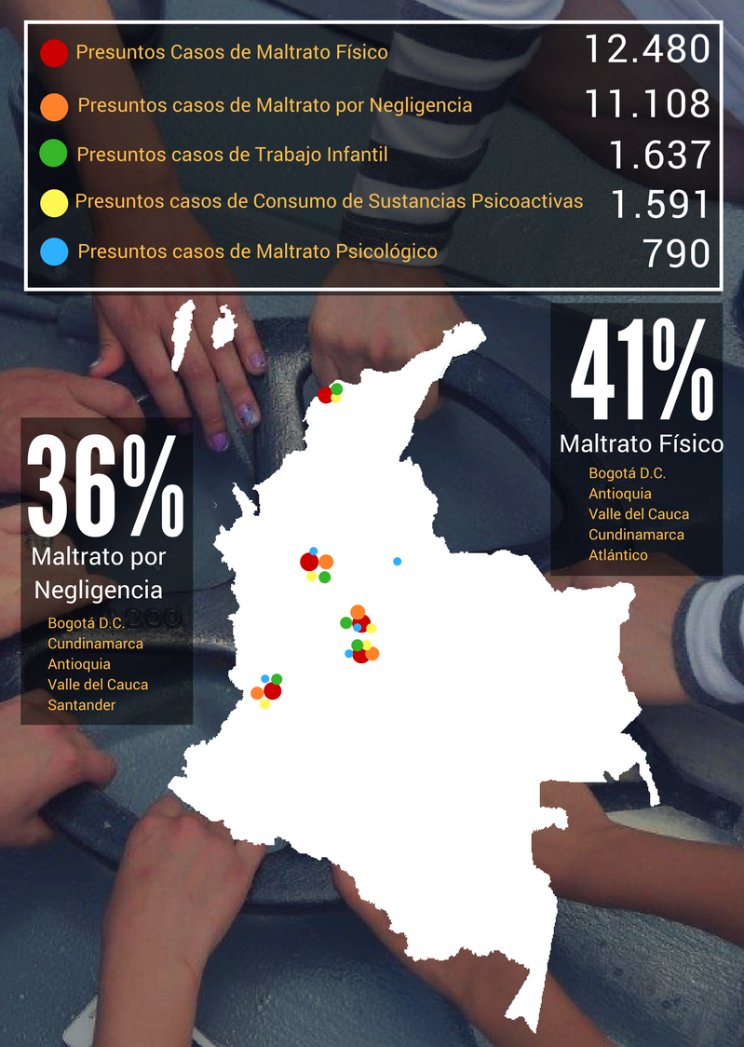
11.
* Peticiones que se reciben en las Direcciones / Sub direcciones y Oficinas que se encuentran en la Sede Nacional.

Fuente: Informes SIM, corte 03 de enero de 2018

Comparativo sugerencias por Regional ICBF.
Segundo Semestre 2017

En el Segundo Semestre del año 2017, se recibieron 238 sugerencias, las cuales disminuyeron respecto al Primer Semestre del año en mención en la Sede nacional y las Regionales Bogotá, Valle del Cauca, Norte de Santander y Huila.

SUGERENCIAS
12.
Fuente: Informes SIM, corte 03 de enero de 2018
En el Segundo Semestre de la año 2017, el ICBF recibió 30.456 DENUNCIAS de casos en los que se ven comprometidos los Derechos de los Niños, Niñas y Adolescentes de todo el país, frente los cuáles los profesionales del ICBF deben desplazarse en el territorio nacional para realizar la constatación y adelantar las acciones pertinentes ante las Defensorías de Familia. Las regiones donde más denuncias se recibieron fueron Bogotá 25% (7.623), Antioquia 8,4% (2.567), Valle del Cauca 7,7% (2.351), Cundinamarca 7,2% (2.178) y Atlántico 5,5% (1.674).

A continuación relacionamos los principales motivos denunciados ante el ICBF, los cuales representan el 91 % de los casos.

DENUNCIAS POR PRESUNTA AMENAZA, INOBSERVANCIA O VULNERACIÓN DE DERECHOS
13.
El 55% de los casos se recibieron a través de la cuenta de correo electrónico anticorrupción@icbf.gov.co, lo cual indica que es el canal que los ciudadanos prefieren para presentar sus denuncias.

A continuación relacionamos la distribución de presuntos actos de corrupción reportados en el Segundo Semestre del año 2017, evidenciando la recepción por regional y canal de recepción:

(CLICK PARA MODIFICAR)

Para el ICBF los recursos de los niños, niñas y adolescentes son sagrados, por eso cuenta con canales exclusivos y gratuitos para toda la ciudadanía, con el fin de promover el control social y atender denuncias de presuntos actos de corrupción.

De acuerdo a lo anterior, durante el Segundo Semestre del año 2017, el ICBF recepcionó 212 denuncias, por los motivos y canal de recepción, que se describen a continuación:

DENUNCIAS POR PRESUNTOS ACTOS DE CORRUPCIÓN

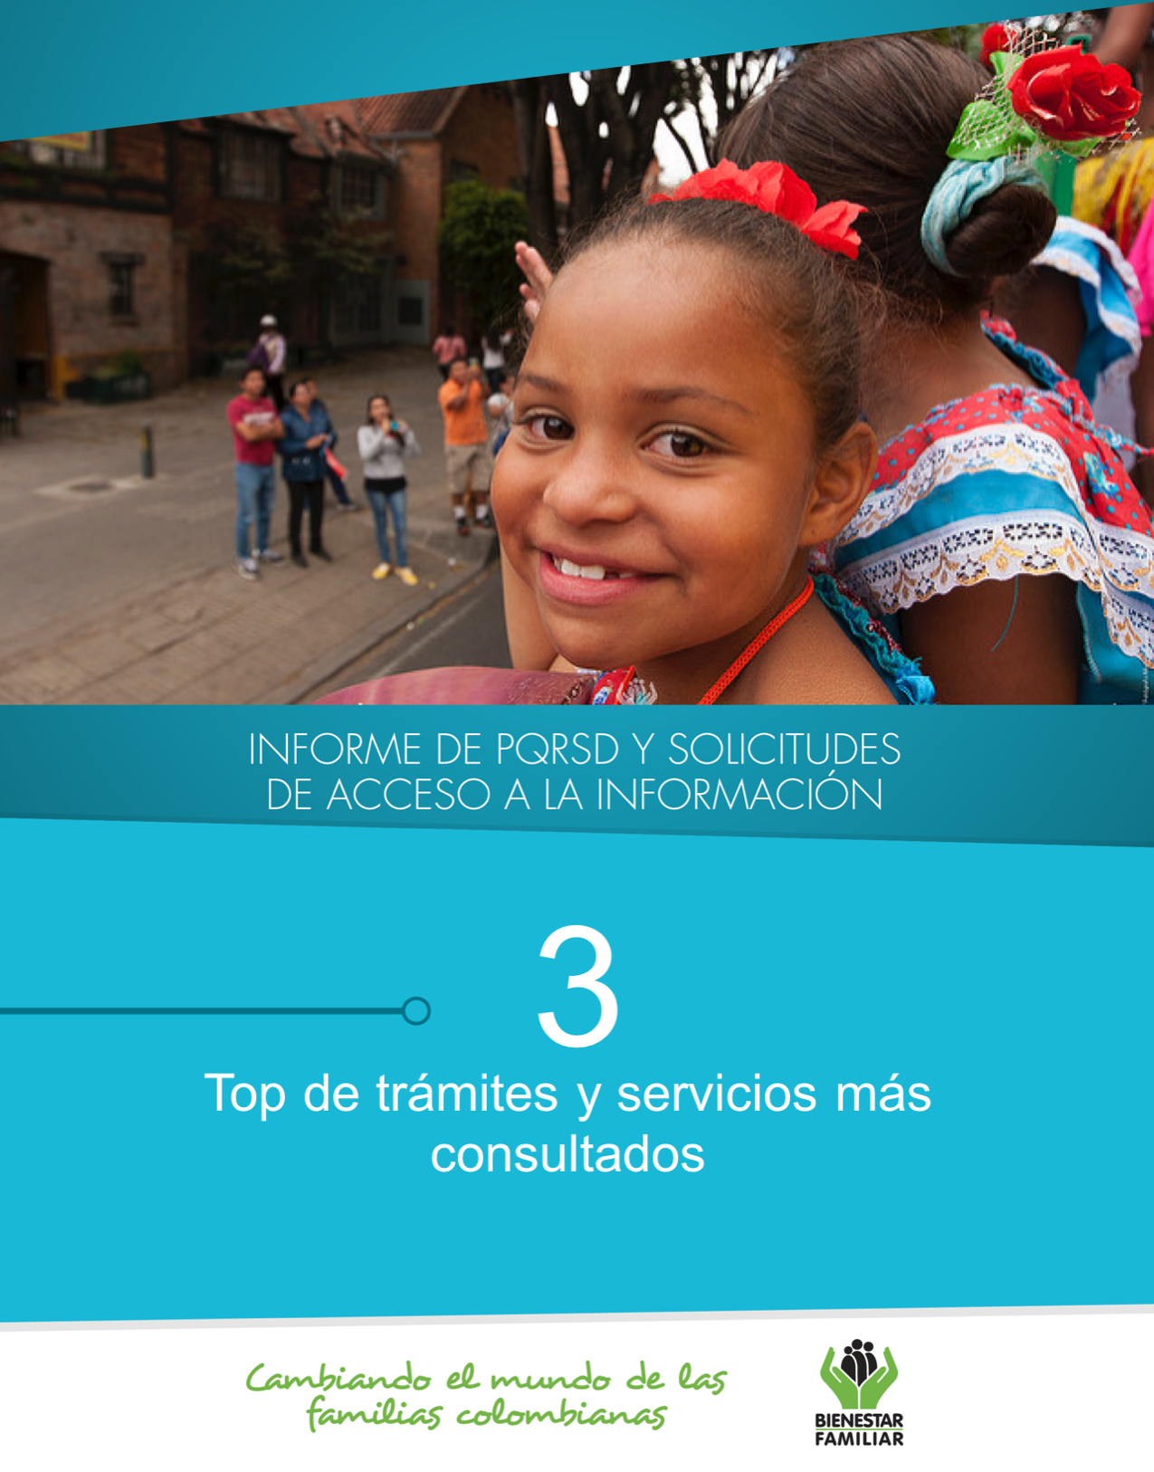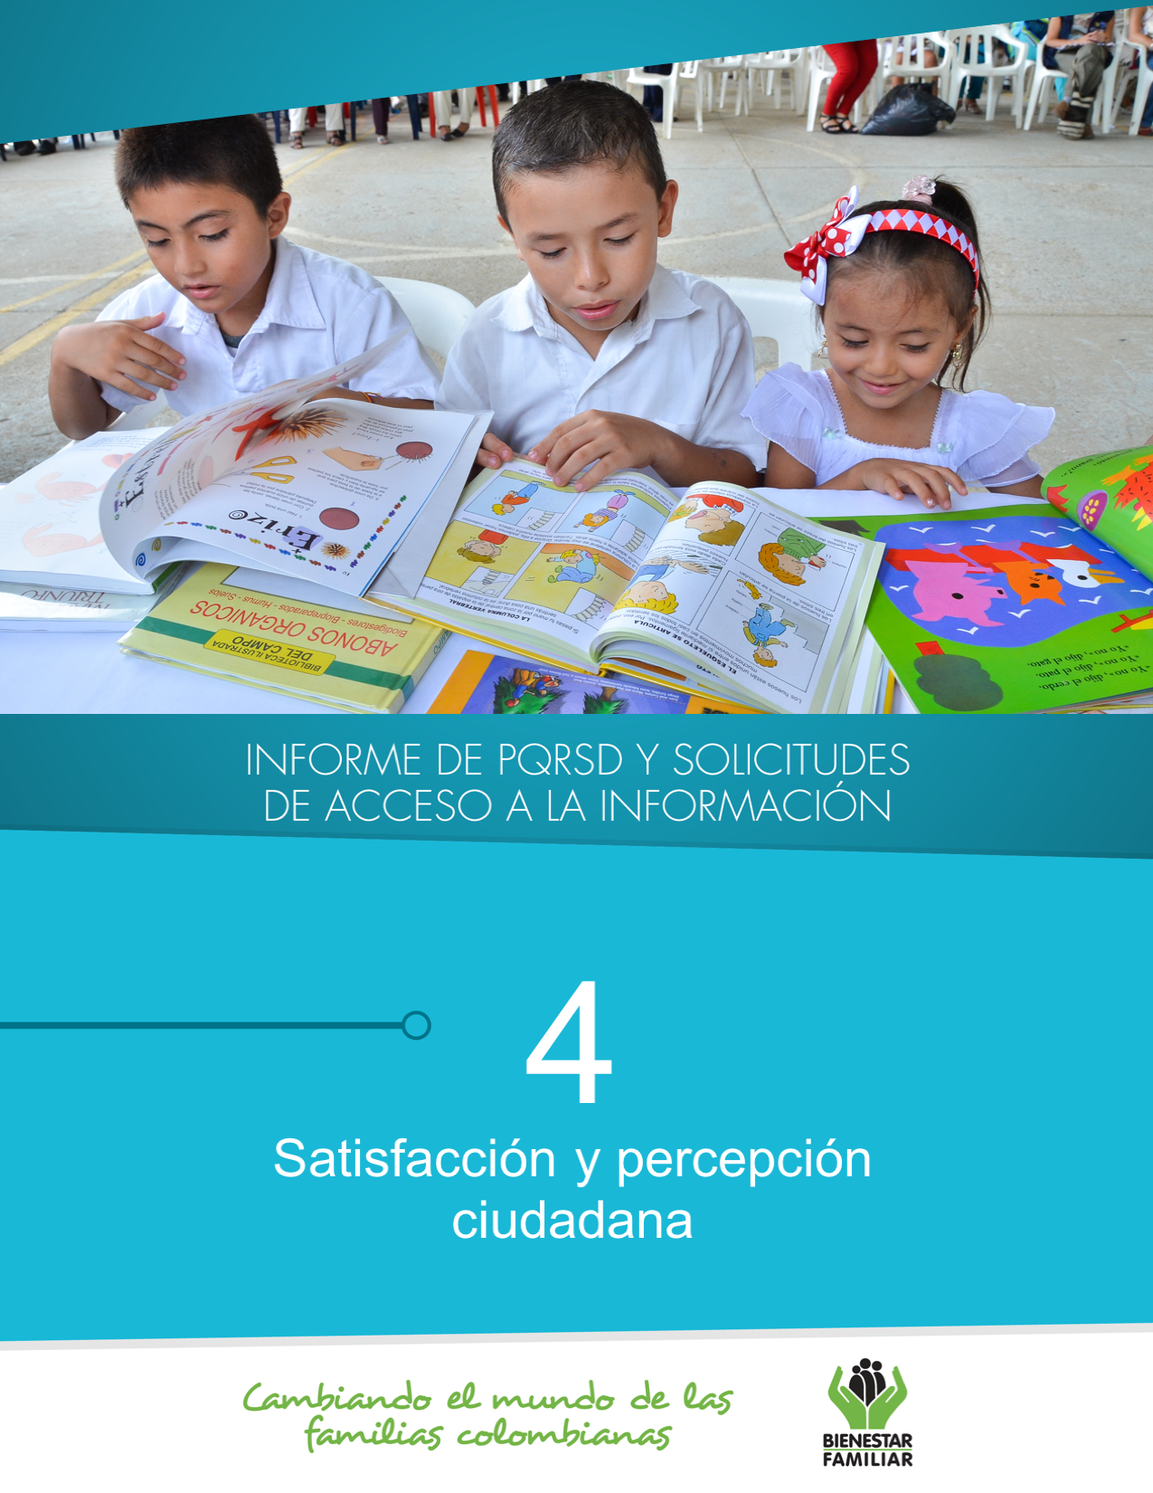
15.
A continuación se presentan los temas más consultados por la ciudadanía a través de los diferentes canales de atención:

TRÁMITES Y SERVICIOS DE INFORMACIÓN Y ORIENTACIÓN

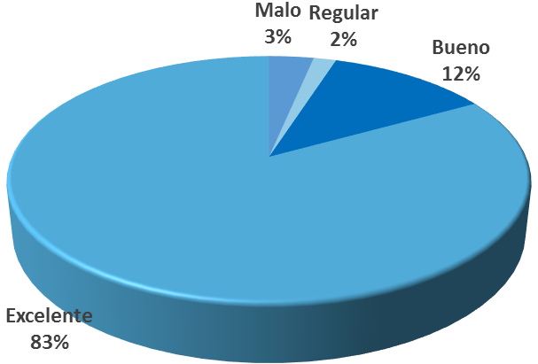
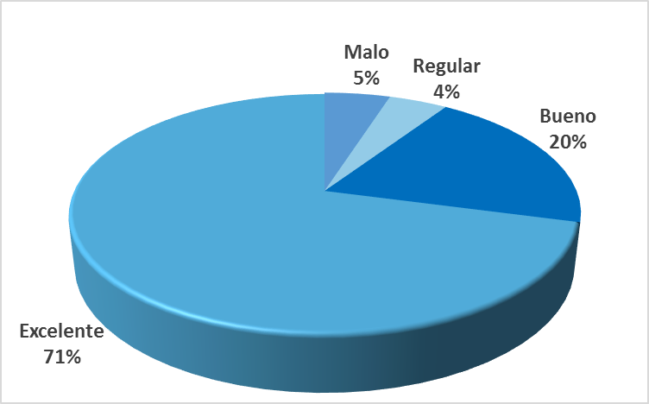
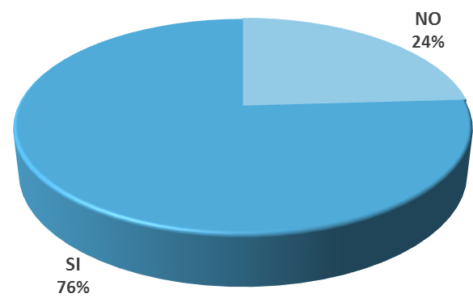
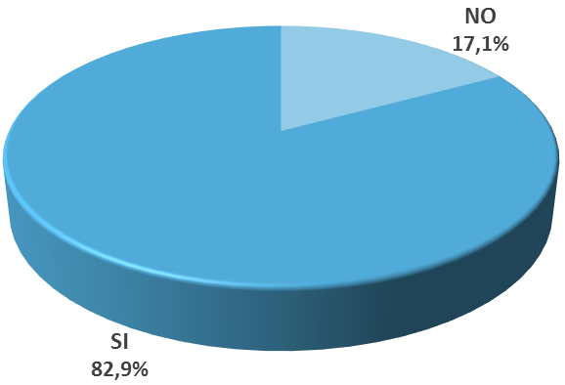
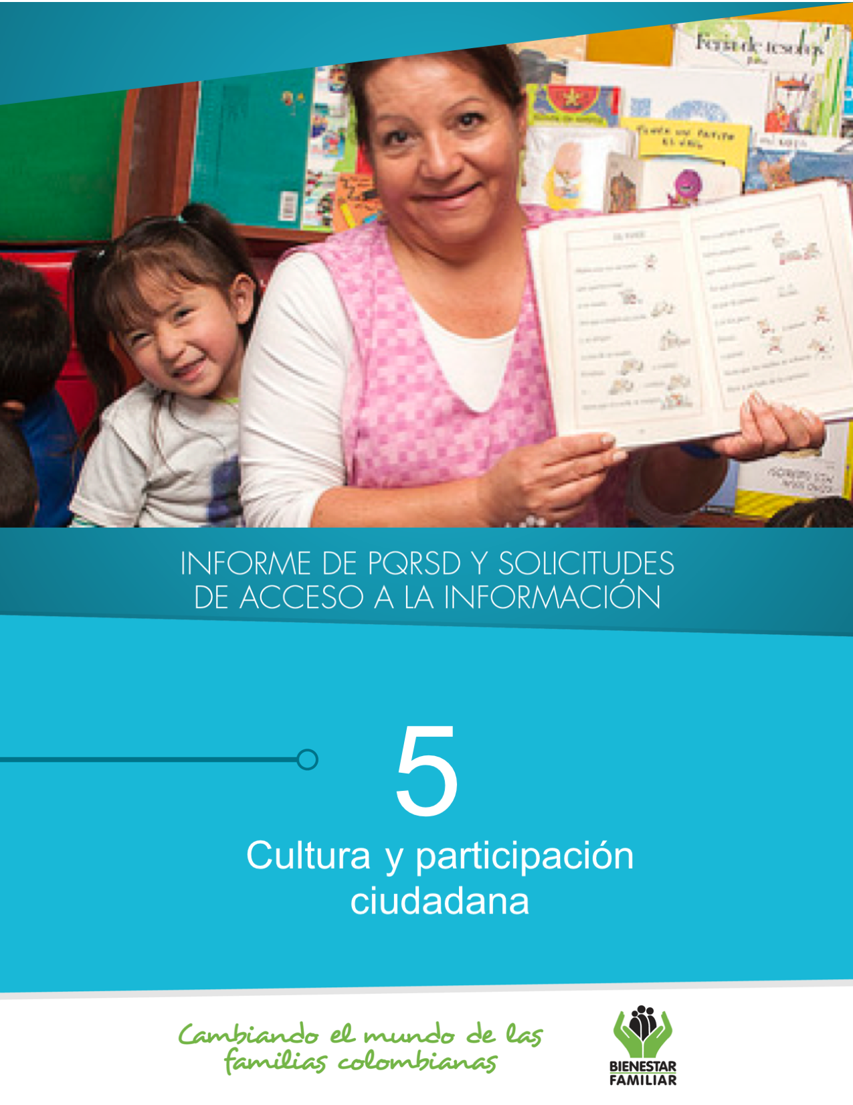
17.
- ¿Cómo califica el tiempo que nos tomó responder a su solicitud?

- ¿Cómo califica la atención brindada por parte del asesor?

- ¿Crees que en la Línea 141 te ayudamos?

- ¿Te gustó hablar con nosotros?

ENCUESTAS DE SATISFACCIÓN

Satisfacción Línea Nacional – 01 8000 91 80 80. Segundo Semestre de 2017

Fuente: Informes Centro de Contacto ICBF Corte enero 03 de 2018

Satisfacción Línea 141. Segundo Semestre de 2017

Frente a la medición de satisfacción del ciudadano respecto a las líneas de atención telefónica (Línea 141 y Línea Nacional 01 8000 91 80 80), se presentaron los siguientes resultados:

19.
CULTURA Y PARTICIPACIÓN CIUDADANA
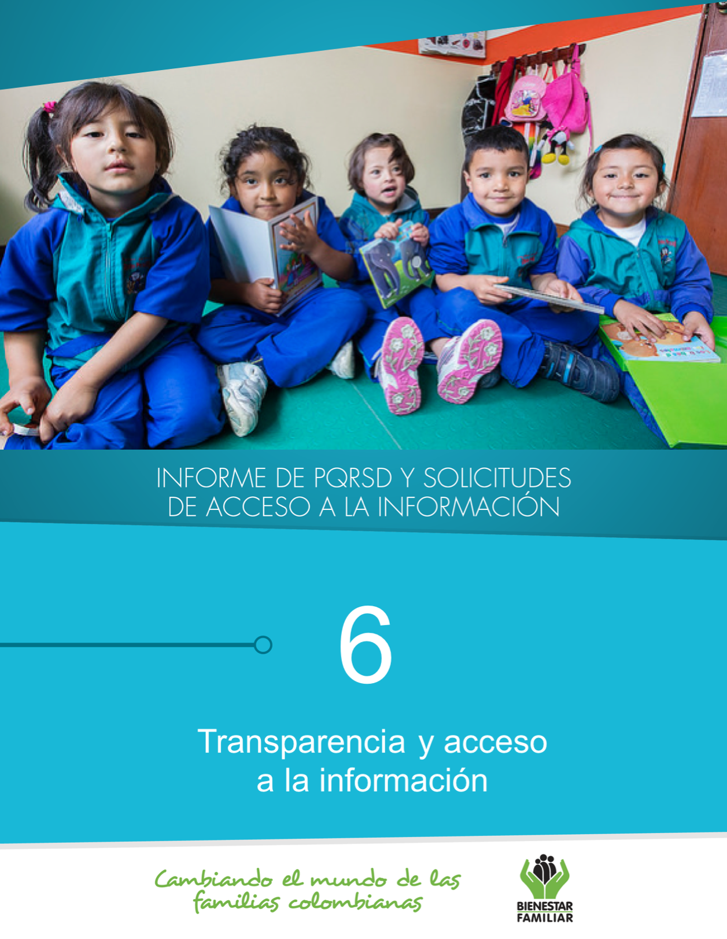
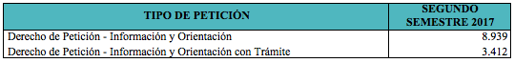
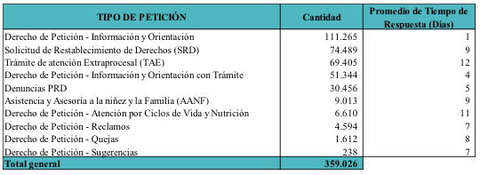
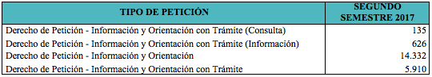
21.
Número de solicitudes que fueron trasladadas a otra institución:
Tiempo de respuesta a cada solicitud:
Número de solicitudes recibidas:
Dando cumplimiento a lo establecido en la Ley 1712 de 2014, se publica el Informe de solicitudes de acceso a información correspondiente al Segundo Semestre de 2017:
TRANSPARENCIA Y ACCESO A LA INFORMACIÓN
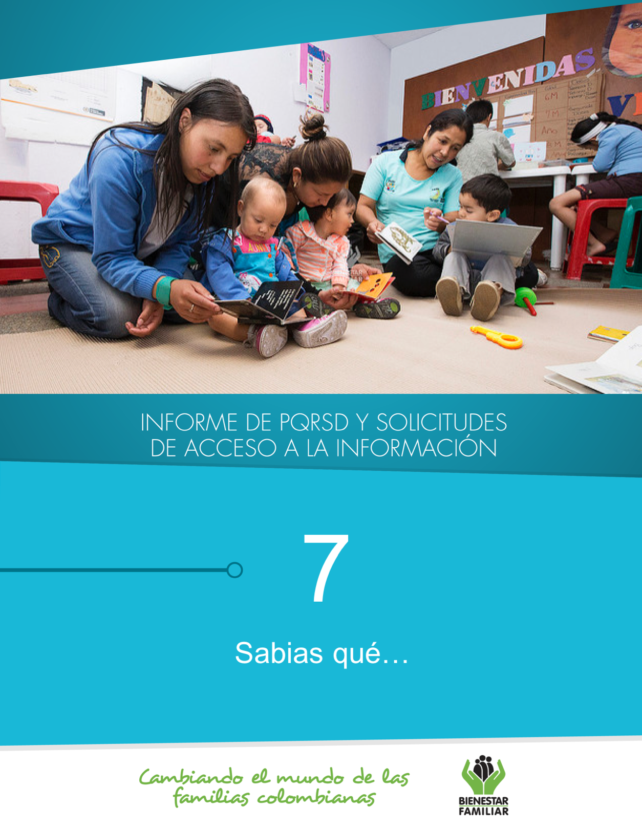
22.
Negaciones de acceso a información

De acuerdo con lo establecido en los Instrumentos de Gestión de Información Pública aprobados por la Entidad a través de la Resolución No. 13370 del 16 de Diciembre de 2016 y con base en el ÍNDICE DE INFORMACIÓN CLASIFICADA Y RESERVADA, el ICBF puede negar el acceso a información, como se justifica en los casos indicados a continuación:

Fuente: Sistema de Información Misional enero 3 de 2018 – SIM

SEGUIMIENTO A PETICIONES EN LÍNEA:
Si desea conocer el estado de sus peticiones, quejas, reclamos, sugerencias o denuncias, realice la consulta a través de nuestra página web, ingresando su número de documento y radicado aquí:
http://www.icbf.gov.co/portal/page/portal/PortalICBF/Servicios/PQRConsulta
TRANSPARENCIA Y ACCESO A LA INFORMACIÓN
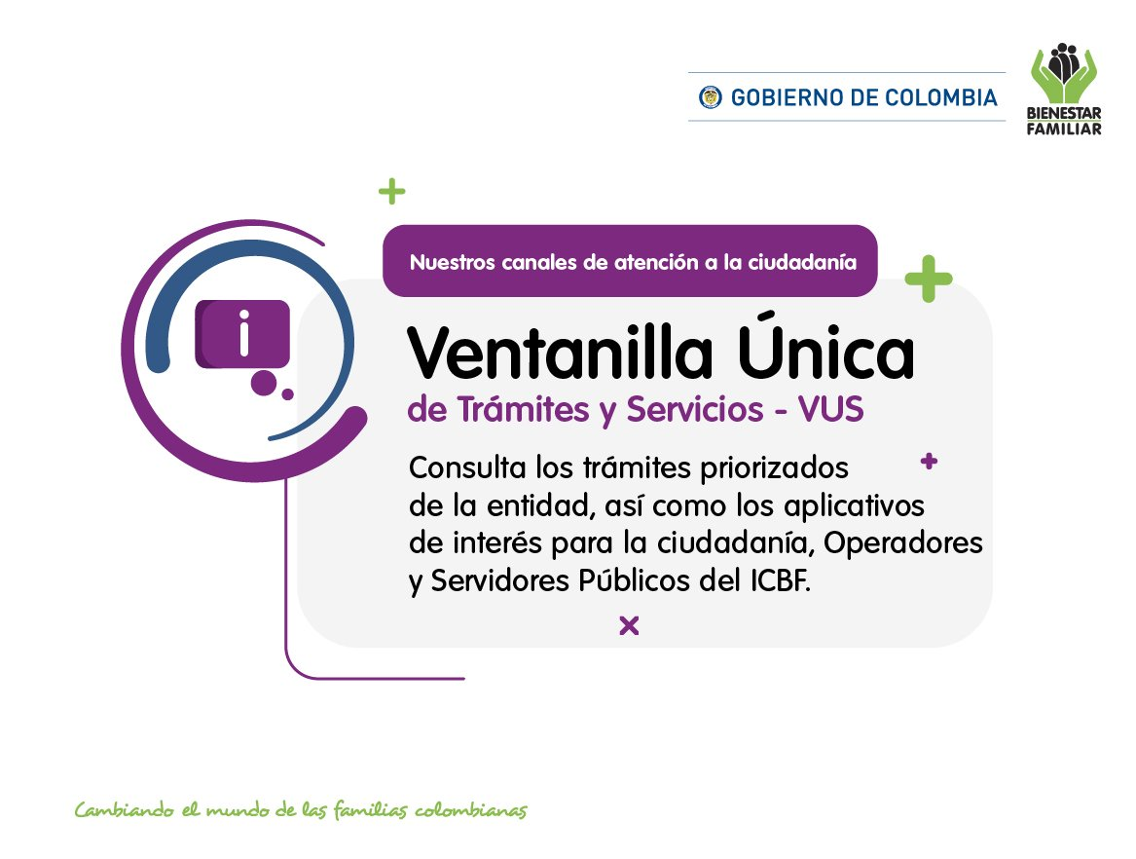
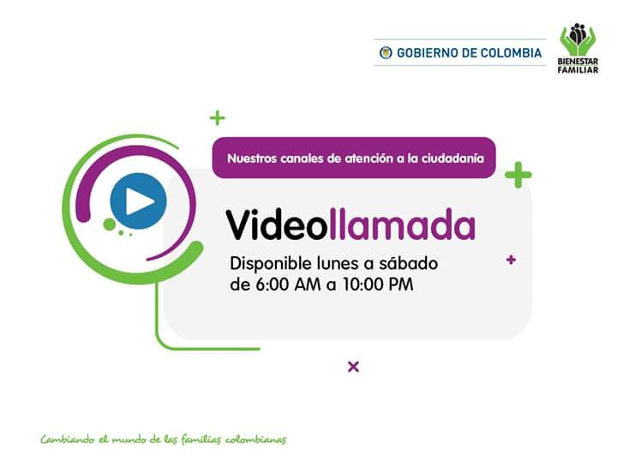
24.
¿SABIAS QUÉ?
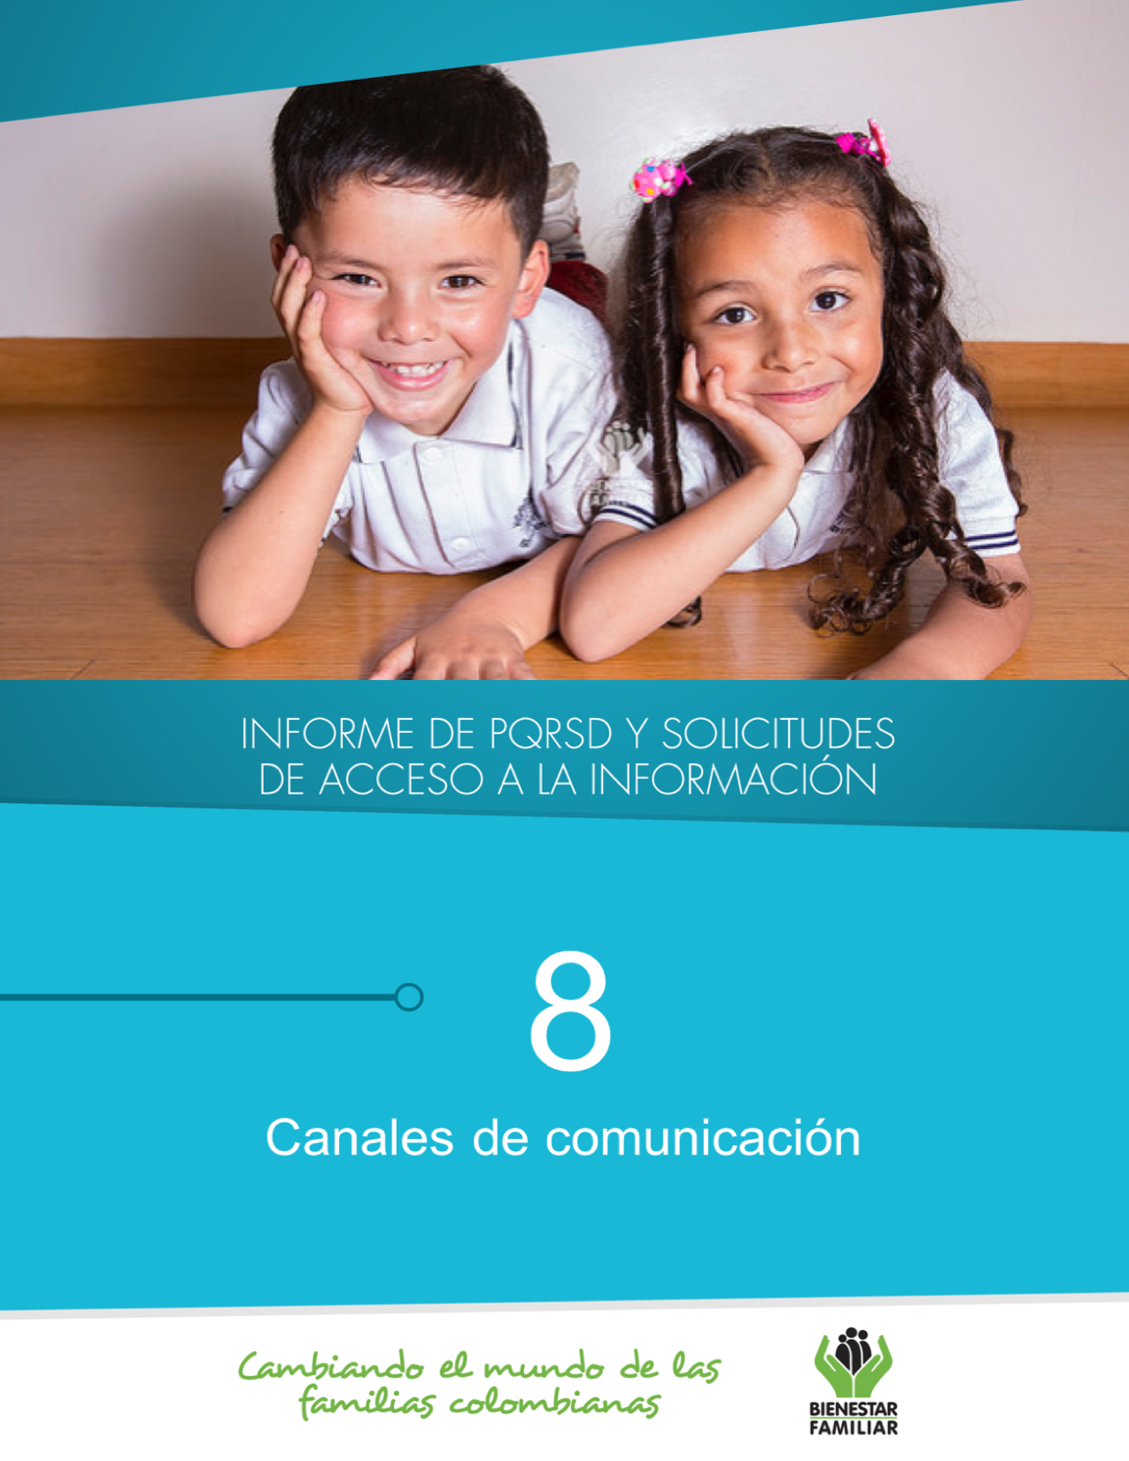
26.
El Instituto Colombiano de Bienestar Familiar tiene a disposición de la ciudadanía los siguientes canales de atención:

CANALES DE COMUNICACIÓN

